专题四 跟踪演练·强化提升
1.(2016·全国卷Ⅲ)一质点做速度逐渐增大的匀加速直线运动,在时间间隔t内位移为s,动能变为原来的9倍。该质点的加速度为 ( )
A.Error: Reference source not found B.Error: Reference source not found C.Error: Reference source not found D.Error: Reference source not found
【解析】选A。设初末速度分别为v₁、v₂,加速度为a,则由E_{k}=Error: Reference source not foundmv²得v₂=3v₁;代入s=Error: Reference source not foundt得v₁=Error: Reference source not found,v₂=Error: Reference source not found,a=Error: Reference source not found=Error: Reference source not found=Error: Reference source not found,选项A正确。
2.物体在恒定阻力作用下,以某初速度在水平面上沿直线滑行直到停止。以a、E_{k}、s和t分别表示物体运动的加速度大小、动能、位移的大小和运动的时间。则以下各图象中,能正确反映这一过程的是 ( )
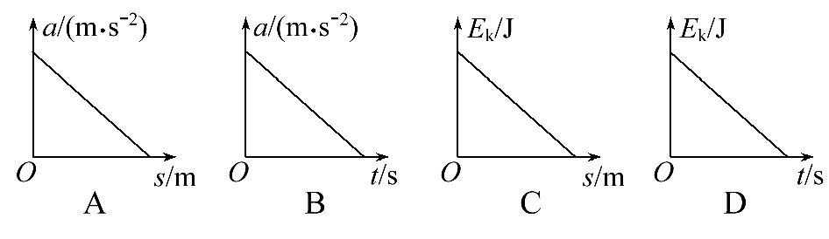
【解析】选C。物体在恒定阻力作用下运动,其加速度随时间不变,随位移不变,选项A、B错误;由动能定理,-F_{f}s=E_{k}-E_{k0},解得E_{k}=E_{k0}-F_{f}s,选项C正确,D错误。
3.(2016·全国卷Ⅲ)如图,在竖直平面内由Error: Reference source not found圆弧AB和Error: Reference source not found圆弧BC组成的光滑固定轨道,两者在最低点B平滑连接。AB弧的半径为R,BC弧的半径为Error: Reference source not found。一小球在A点正上方与A相距Error: Reference source not found处由静止开始自由下落,经A点沿圆弧轨道运动。
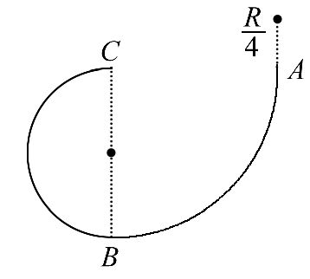
(1)求小球在B、A两点的动能之比。
(2)通过计算判断小球能否沿轨道运动到C点。
【解题指导】解答本题时应注意以下三点:
(1)小球下落过程只有重力做功,由动能定理分别求出小球在B、A两点的动能;
(2)圆周运动向心力F_{向}=mError: Reference source not found;
(3)圆周运动绳模型能通过最高点的条件是v≥Error: Reference source not found。
【解析】(1)小球下落过程由动能定理得:
小球下落至A点的过程:
mg·Error: Reference source not found=E_{kA}-0
小球下落至B点的过程:
mgError: Reference source not found=E_{kB}-0
由以上两式联立解得:Error: Reference source not found=Error: Reference source not found
(2)小球恰好经过C点时,由牛顿第二定律得:
mg=mError: Reference source not found
解得:v₀=Error: Reference source not found
小球由开始下落至C点的过程,由动能定理得:
mg·Error: Reference source not found=Error: Reference source not foundmError: Reference source not found-0
解得:v_{C}=Error: Reference source not found
由于v_{C}=v₀,故小球恰好可以沿轨道运动到C点。
答案:(1)5∶1 (2)见解析
4.质量m=2kg的物块放在粗糙水平面上,在水平拉力的作用下由静止开始运动,物块动能E_{k}与其发生位移x之间的关系如图所示。已知物块与水平面间的动摩擦因数μ=0.2,重力加速度g取10m/s²,则下列说法中正确的是 ( )
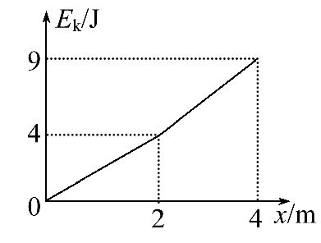
A.x=1m时物块的速度大小为2m/s
B.x=3m时物块的加速度大小为2.5m/s²
C.在前2m位移的运动过程中物块所经历的时间为2s
D.在前4m位移的运动过程中拉力对物块做的功为9J
【解析】选C。根据图象知,x=1m时,动能为2J,即Error: Reference source not foundmv²=2J,解得v=Error: Reference source not foundm/s,故A错误;对x=2m到x=4m过程由动能定理得Fx-μmgx=ΔE_{k},解得F=6.5N,由牛顿第二定律得a=Error: Reference source not found=1.25m/s²,故B错误;对运动前2m由动能定理得Fx-μmgx=
ΔE_{k},解得F=6N,物体的加速度a=Error: Reference source not found=1m/s²,末速度v=Error: Reference source not found=2m/s,根据v=at得,t=2s,故C正确;对全过程由动能定理得,W_{F}-μmgx=ΔE_{k},解得W_{F}=25J,故D错误。
【加固训练】
(多选)质量为1kg的物体静止在水平粗糙的地面上,受到一水平外力F作用运动,如图甲所示,外力F和物体克服摩擦力F_{f}做的功与物体位移的关系如图乙所示,重力加速度g取10m/s²。下列分析正确的是 ( )
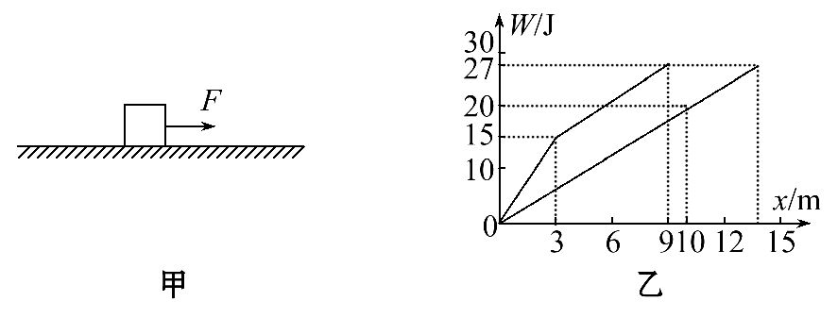
A.物体与地面之间的动摩擦因数为0.2
B.物体运动的位移为13m
C.前3m运动过程中物体的加速度为3m/s²
D.x=9m时,物体速度为3Error: Reference source not foundm/s
【解析】选A、C、D。由W_{f}=F_{f}x对应图乙可知,物体与地面之间的滑动摩擦力F_{f}=2N,由F_{f}=μmg可得μ=0.2,A正确;由W_{F}=Fx对应图乙可知,前3m内,拉力F₁=5N,3～9m内拉力F₂=2N,物体在前3m内的加速度a₁=Error: Reference source not found=3m/s²,C正确;由动能定理得:W_{F}-F_{f}x=Error: Reference source not foundmv²,可得:x=9m时,物体的速度为v=3Error: Reference source not foundm/s,D正确;物体的最大位移x_{m}=Error: Reference source not found=13.5m,B错误。
5.如图所示,在竖直平面内,粗糙的斜面AB长为2.4m,其下端与光滑的圆弧轨道BCD相切于B,C是最低点,圆心角∠BOC=37°,D与圆心O等高,圆弧轨道半径R=1.0m,现有一个质量为m=0.2kg可视为质点的滑块,从D点的正上方h=1.6m的E点处自由下落,滑块恰好能运动到A点(sin37°=0.6,cos37°=0.8,g取10m/s²,计算结果可保留根号)。求:
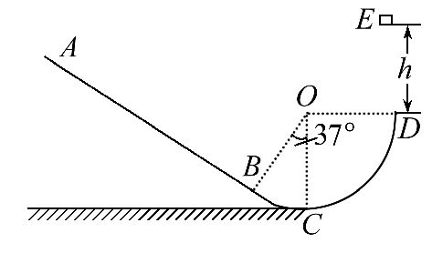
(1)滑块第一次到达B点的速度。
(2)滑块与斜面AB之间的动摩擦因数。
(3)滑块在斜面上运动的总路程及总时间。
【解析】(1)第一次到达B点的速度为v₁,根据动能定理得:mg(h+Rcos37°)=Error: Reference source not foundmError: Reference source not found
代入数据解得:v₁=4Error: Reference source not foundm/s
(2)从E到A的过程,由动能定理得:
mg(h+Rcos37°-L_{AB}sin37°)-μmgcos37°·L_{AB}=0
代入数据解得:μ=0.5
(3)全过程由动能定理得:
mg(h+Rcos37°)-μmgcos37°s=0
代入数据解得:s=6m
沿斜面上滑加速度为:a₁=gsin37°+μgcos37°=10m/s²
沿斜面下滑加速度为:a₂=gsin37°-μgcos37°=2m/s²
因为Error: Reference source not found=Error: Reference source not found
解得:v₂=Error: Reference source not foundv₁=Error: Reference source not foundv₁
v₃=Error: Reference source not foundv₂=(Error: Reference source not found)²v₁
…
v_{n}=(Error: Reference source not found)^{n-1}v₁
则:t=Error: Reference source not found+Error: Reference source not found
代入数据解得:t=Error: Reference source not founds
答案:(1)4Error: Reference source not foundm/s (2)0.5 (3)6m Error: Reference source not founds
关闭Word文档返回原板块

